填空题
1.医院抢救中暑病人时,会在病人的额头上大面积地擦酒精。这种疗法的依据是
2.图3-19所示是海波的熔化图象,根据该图象能够
获得的合理的信息有:
信息一:海波的初温为25℃。
信息二:
信息三:
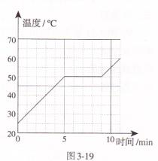
3.发生火灾时,要使用液态二氧化碳灭火器。这种灭火器是在常温下用 的办法使二氧化碳气体液化装人钢瓶里的。使用时需要注意手先放到钢瓶的木柄上,然后再打开螺帽,否则会因液态二氧化碳 时要吸收大量的热而对使用者造成伤害。

二、选择题
4.图3-20所示四个物态变化的实例中,属于凝华的是( )
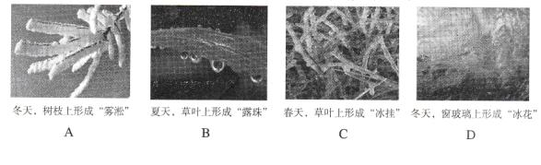

A.. 冬天,树枝上形成“雾淞”
B. 夏天,草叶上形成“露珠”
C. 春天，草叶上形成冰柱
D. 冬天,窗玻璃上形成“冰花”
5.关于晶体和非晶体,下列说法中正确的是( )
A。晶体和非晶体在熔化过程中温度都上升
B.晶体有熔点,非晶体没有熔点
C.晶体熔化时吸热,非晶体熔化时不吸热
D.天上飘落的雪花是非晶体
6.下列自然现象中,要吸收热量的是( )
A.甲春河面上冰的熔化
B.初夏广场上雾的形成
C.深秋草木上露的出现
D.寒冬屋瓦上霜的形成
7.夏天剥开冰棒纸时, 可以看到冰棒的罔围冒“白气”,这些“白气”是由空气中的水蒸气遇冷时( )
A.升华形成的 B.凝华形成的 c.凝固形成的 D.液化形成的
8.下列现象不可能出现的是( )
Λ.寒冷的冬天.冰冻的衣服会变干
B.潮湿的夏天,从冰箱里取出的啤酒瓶上会出现小水珠
C.有风的夭气,游泳后从水中出来会感觉冷
D.冬夭,戴眼镜的人从室内走到室外,眼镜上会出现小水珠

三、实验题
9.图3-21是大白然中水循环现象的示意图:江、河、湖、海以及大地表层中的水不断蒸发变成水蒸气。当含有很多水蒸气的空气升入高空时，水蒸气的温度降低凝成小水滴或凝成小冰晶，这就是云。在一定条件下，云中的小水滴或小冰晶越来越大，就会下落，在下落过程中小冰晶又变成小水滴，与原来的水滴一起落到地面，这就形成了雨。
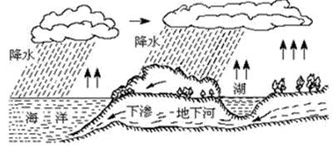

（1）请依次写出上文加下划线的物态变化的名称
， ， 。
（2）上面三种物态变化中属于吸热的是
(3)我国属于缺水国家，节约用水应从我做起，请你写出日常生活中两项节水措施。

10.小明同学在做完“观察水的沸腾”实验后又进一步研究了沸水自然冷却过程中温度随时间的变化情况，将实验数据记录在表格3-8中
时间/min | 0 | 5 | 10 | 15 | 25 | 35 | 45 | 55 | 65
温度/℃ | 100 | 71 | 55 | 45 | 35 | 28 | 24 | 22 | 22

清在图3-22所示的坐标图中通过描点画出上述温度随时间变化曲线。
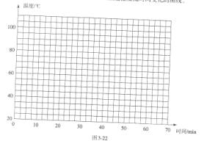

(2)根据图象,你发现的规律是:

（3）如果要喝一杯热奶有两种方案可供选择：
①先将滚烫的热奶茶冷却5min，然后加一匙冷牛奶
②先将一匙冷牛奶加进滚烫的热茶中,然后冷却5min。
结合本次探究,你认为方案 的冷却效果较好。

